Realiza las siguientes consultas sobre la base de datos jardineria.sql en MySQL. Incluye la instrucción en texto y una captura del resultado.
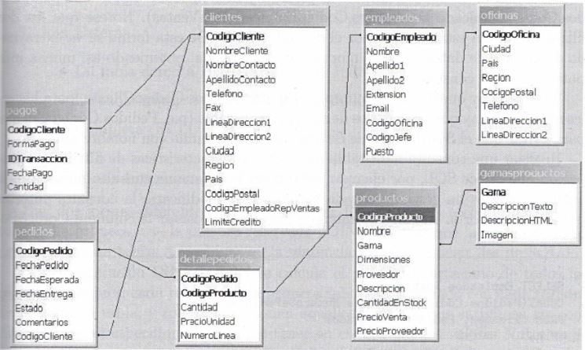
- Obtén la ciudad y el teléfono de las oficinas de Estados Unidos.
select ciudad,telefono from oficinas where pais='EEUU';

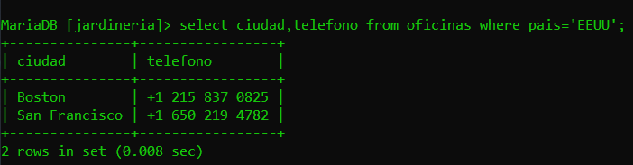

- Número de clientes que tiene la empresa.
select count(nombrecliente)as NumClientes from clientes;

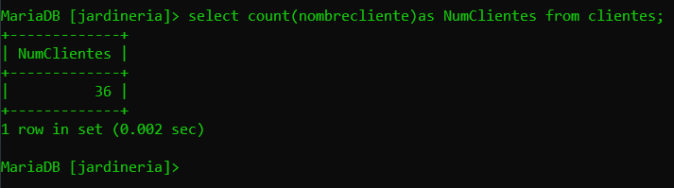

- Nombre de los clientes australianos.
select nombrecliente from clientes where pais='Australia';

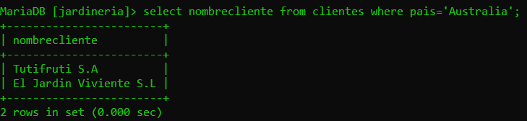

- Cuántos clientes tiene cada país.
select pais,count(*) from clientes group by pais;

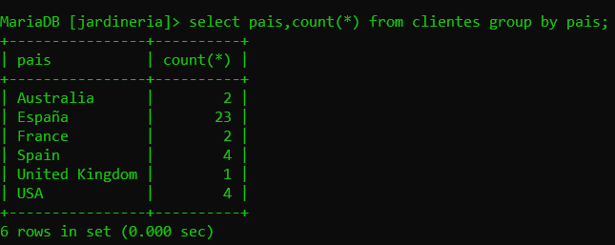

- Cuantos clientes tiene la ciudad de Madrid.
select ciudad,count(*) from clientes where ciudad='Madrid';

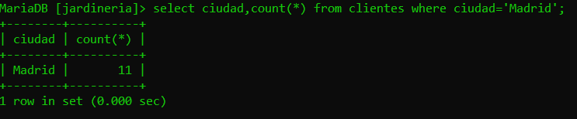

- Cuantos clientes tienen las ciudades que comienzan con M.
select count(*) from clientes where ciudad like 'M%';

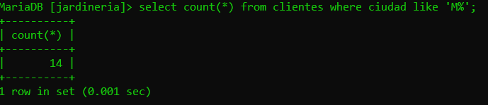

- El código de empleado y número de clientes a los que atiende cada representante de ventas. Con mostrar el código del representante de ventas (codigoempleadorepventas) y la cuenta, es suficiente.

- El número de clientes que no tiene asignado representante de ventas.

- Cuándo fue el último pago que hizo cualquier cliente.

- Código de cliente de aquellos clientes que hicieron pagos en 2008.

- Los distintos estados por los que puede pasar un pedido.

- Cuántos productos hay en cada línea de pedido.

- Un listado de los 20 códigos de productos más pedidos ordenado por cantidad pedida de mayor a menor.

- Muestra el código de oficina y la ciudad de las oficinas.

- Obtén cuántos empleados hay en la compañía.

- Obtén cuántos clientes tiene cada país.

- Muestra cuál fue la cantidad pagada de media en 2008.

- Muestra cuántos pedidos están en cada estado, ordenado descendente por el número de pedidos.

- Obtén el precio de venta más caro y el más barato.

- Obtén los productos que sean de la gama ‘Herramientas’ o del proveedor ‘NaranjasValencianas.com’, y que además de lo anterior, la cantidad en stock sea 15.

